Третий этап персонального проекта. Добавить к сайту достижения

Операционные системы

Ганина Таисия Сергеевна, НКАбд-01-22

Содержание

# 1 Цель работы

Персонализировать сайт и разместить информацию о навыках, достижениях и опыте. Создать два поста.

# 2 Задание

1. Добавить информацию о навыках (Skills).
2. Добавить информацию об опыте (Experience).
3. Добавить информацию о достижениях (Accomplishments).
4. Сделать пост по прошедшей неделе.
5. Добавить пост на тему по выбору:
   * Легковесные языки разметки.
   * Языки разметки. LaTeX.
   * Язык разметки Markdown.

# 3 Теоретическое введение

**Заголовок веб-страницы**

Как правило большая полоса сверху с большим заголовком и / или логотипом. Именно здесь обычно размещаетсябазовая информация о веб-сайте.

**Панель навигации сайта - хедер**

Ссылки на разделы сайта: обычно представлены кнопками меню, ссылками или вкладками. Как и заголовок, этот контент обычно остается неизменнымпри переходе с одной веб-страницы на другую - несогласованная навигация на вашем веб-сайте просто приведет к растерянности и разочарованию пользователей. Многие веб-дизайнеры считают панель навигации частью заголовка, а не отдельным компонентом, но это не является обязательным требованием; на самом деле некоторые также утверждают, что реализация этих двух составляющих по отдельности лучше для доступности, так как программы чтения с экрана лучше читают две функции, если они разделены.

**Основное содержание веб-страницы**

Большая область в центре, которая содержит большую часть уникального контента данной веб-страницы, например, видео, которое вы хотите посмотреть, или рассказ, который вы читаете, или карту, которую вы хотите просмотреть, заголовки новостей и т. д. Это та часть сайта, которая определенно будет меняться от страницы к странице!

**Боковая панель страницы**

Тут размещается периферийная информация, ссылки, цитаты, реклама и т. д. Обычно это контекстно к тому, что содержится в основном контенте (например, на странице новостной статьи, боковая панель может содержать биографию автора или ссылки на связанные статьи), но есть также случаи, когда можно найти повторяющиеся элементы, такие как вторичная навигационная система.

**Нижний колонтитул - футер**

Полоса в нижней части страницы, которая зачастую содержит мелкий шрифт, уведомления об авторских правах или контактную информацию. Это место для размещения общей информации, но как правило эта информация не является критичной по отношению к самому сайту. Нижний колонтитул также иногда используется в целях SEO, предоставляя ссылки для быстрого доступа к популярному контенту.

# 4 Выполнение лабораторной работы

1. Добавить информацию о навыках (Skills). (рис. 1, 2).

В начале я зашла в папку blog_ganina/content/_index.md. Там я нашла картинку, которую заменила на свою, и текстовый файл на языке разметки, в котором тоже было необходимо произвести изменения. Я изменила данные на свои и написала небольшой абзац о своих достижениях и интересах.

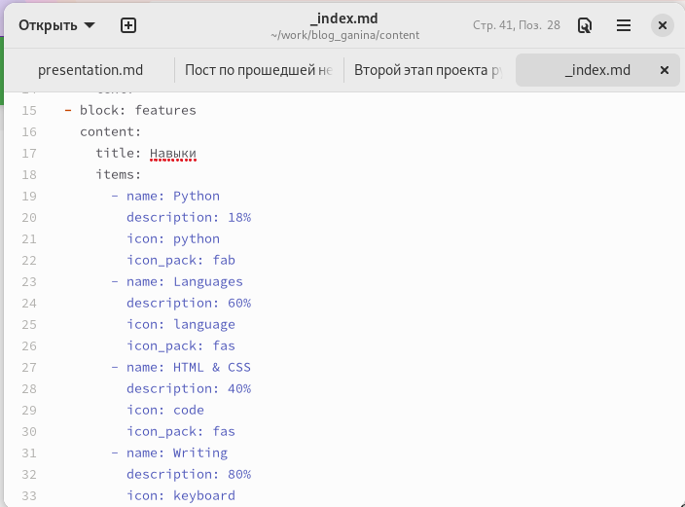

Figure 1: Изменяю документ markdown

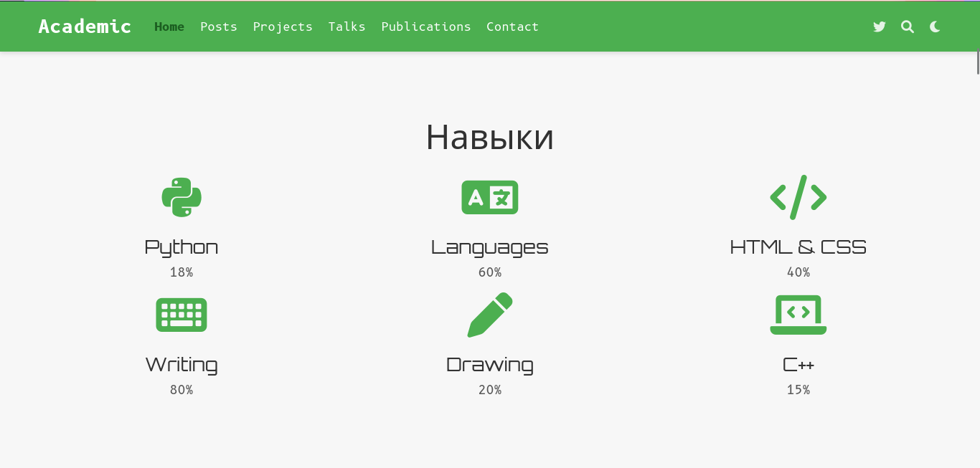

Figure 2: Результат

1. Добавить информацию об опыте (Experience) (рис. 3, 4).

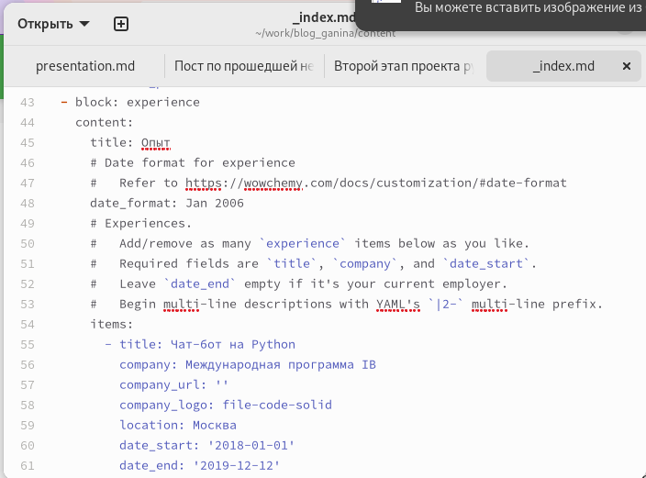

Figure 3: Изменяю документ markdown

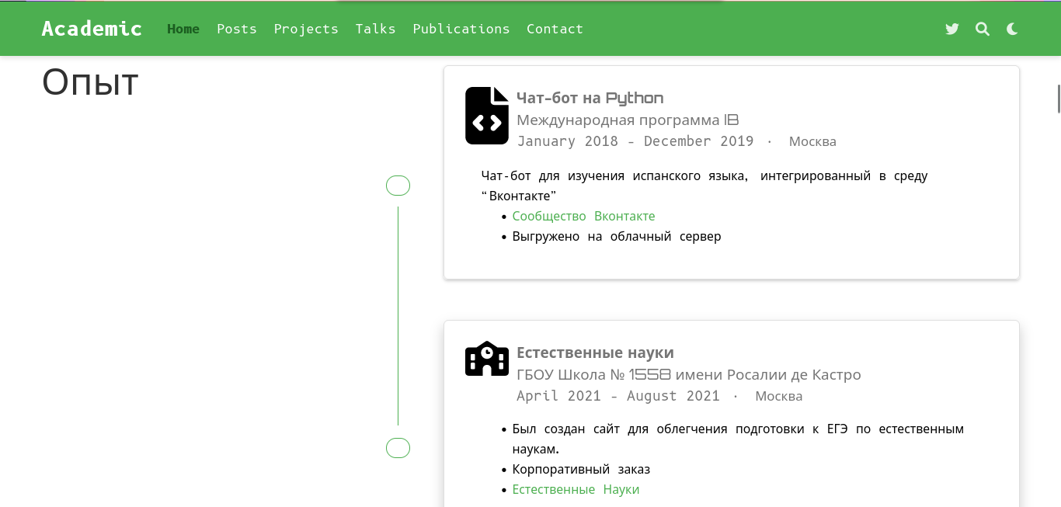

Figure 4: Результат

1. Добавить информацию о достижениях (Accomplishments) (рис. 5, 6, 7).

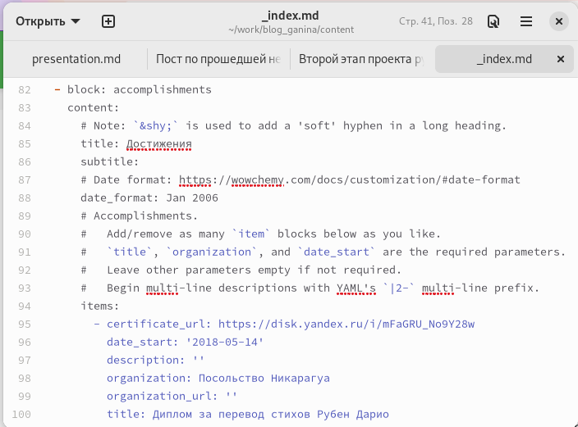

Figure 5: Изменяю документ markdown

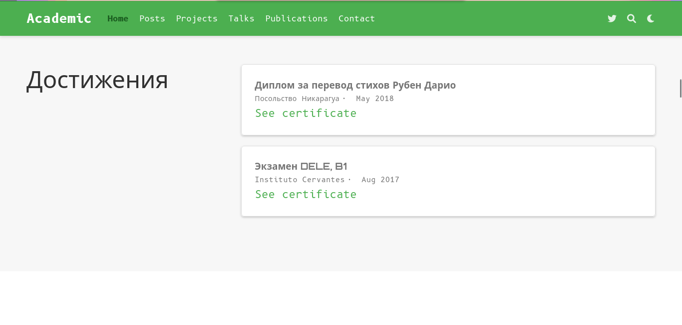

Figure 6: Результат

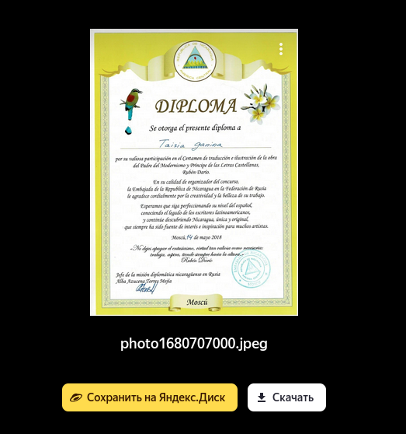

Figure 7: Что будет, если перейти по ссылке с дипломом

1. Сделать пост по прошедшей неделе (рис. 8, 9).

Теперь необходимо было зайти в папку blog_ganina/content/post.

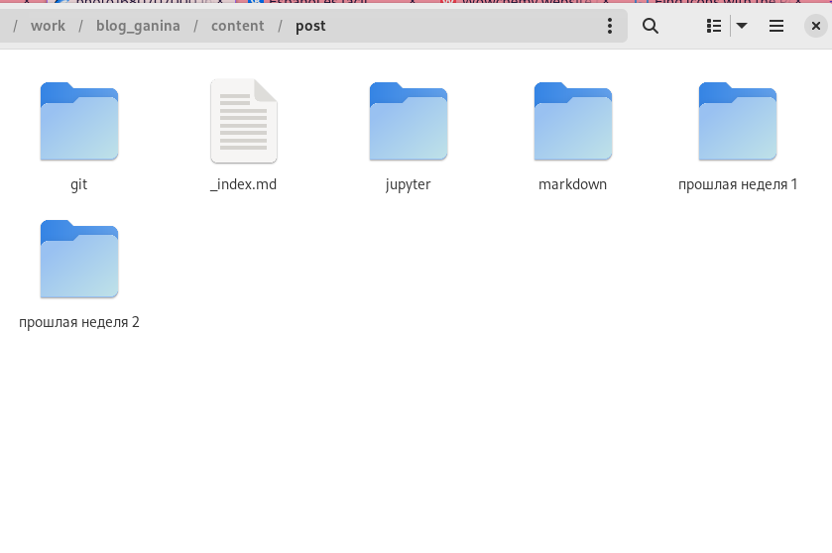

Figure 8: Папка с постами

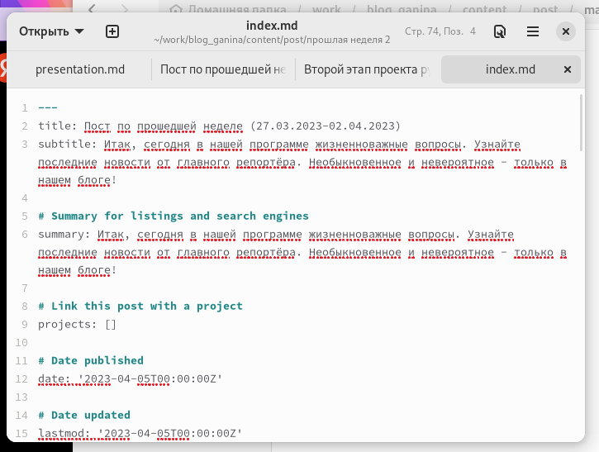

Figure 9: Изменяю документ markdown

1. Добавить пост на тему по выбору (рис. 10, 11, 12)



Figure 10: Папка с необходимыми файлами

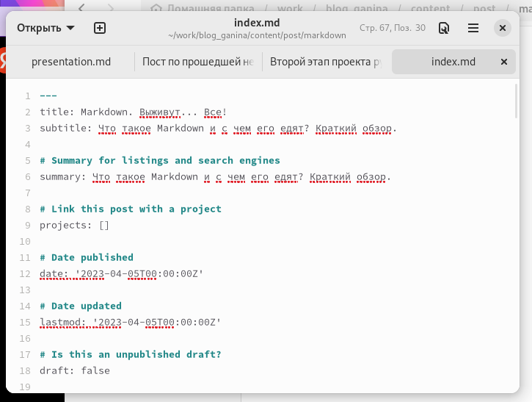

Figure 11: Изменяю документ markdown

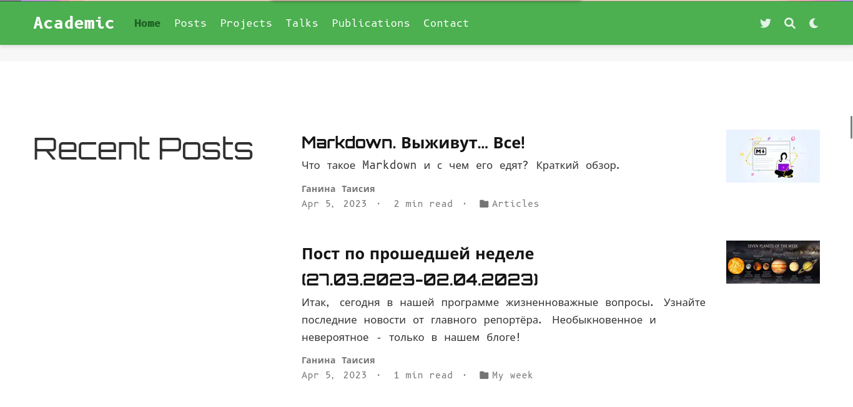

Figure 12: Результат

1. Потом я использовала команды для “строения” сайта и отправила сайт на сервер гитхаба. Через некоторое время результаты отобразились на сайте (рис. 13, 14).

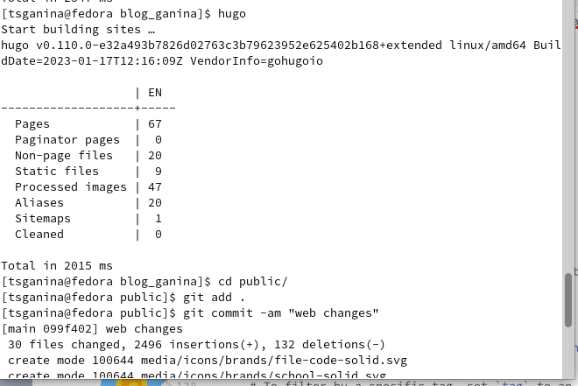

Figure 13: Hugo

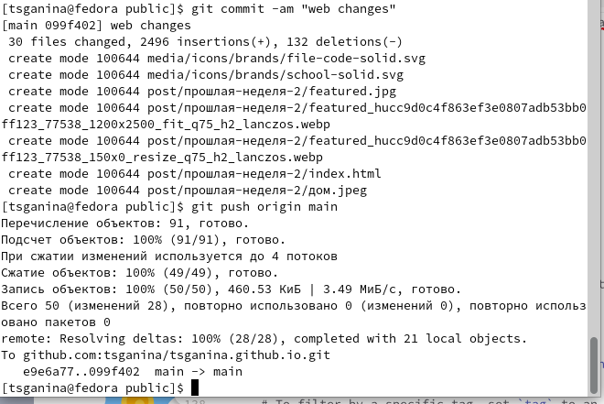

Figure 14: Git add ./git commit -am “web changes”/git push origin main

# 5 Выводы

Я разобралась как работать с блоками на сайте и усовершенствовала свои навыйи в написании постов.

# Список литературы

1. [Создание сайта](https://создание-сайта.net/news-new/structura-web-stranicy.html)
2. [Hugo docs](https://wowchemy.com/docs/)